Перечень объектов ОАО «Торговля», подлежащих сдаче в аренду или продаже.

Наименование объекта  Место расположения | Характеристика объекта
Здание магазина №10 | Общая площадь – 196 м.кв | 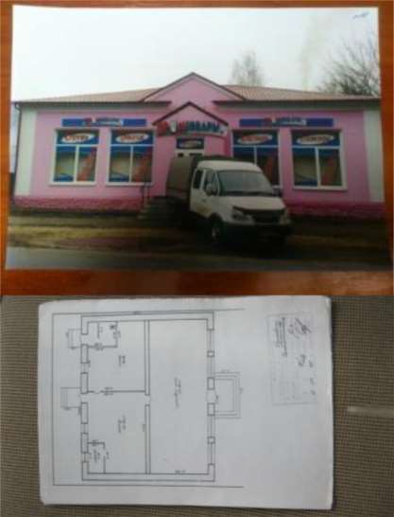
г. Осиповичи, | Торговая площадь – 94,12
ул. | м.кв.
Социалистическая,8 | Отдельно стоящее здание
 | Собственная котельная

Здание магазина №35 г. Осиповичи,  ул. Майстренко,2а | Общая площадь – 349,5 м. кв. Торговая площадь – 198,3 м.кв.  Отдельно стоящее здание на территории городского рынка Собственная котельная | 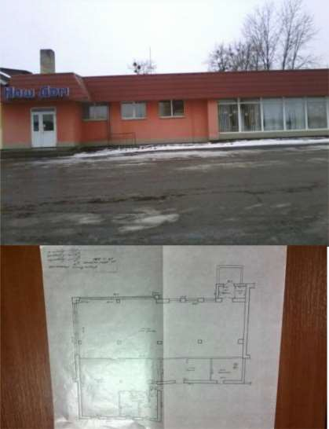

Здание магазина № 16 г. Осиповичи,  ул. Коммунистическая, 28  Магазин № 27  г. Осиповичи,  ул. Сумченко, 45 | Общая площадь – 78,7 м. кв. Торговая площадь – 48 м. кв.  Отдельно стоящее здание, находится в черте города  Собственная котельная  Аренда:  - площадь в торговом зале 18 м. кв. | 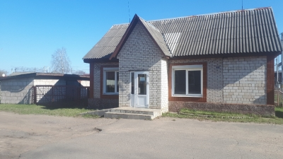  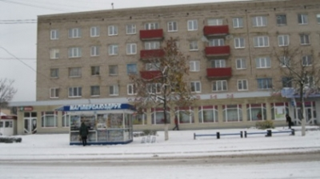

Магазин № 24  г. Осиповичи,  ул. Сумченко, 27 | Общая площадь – 902 м. кв.  Отдельно стоящее здание, находится в черте города  Сдается в аренду торговая площадь 304 м. кв. на 2 этаже | 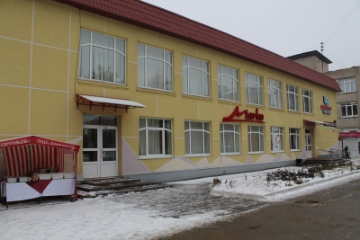  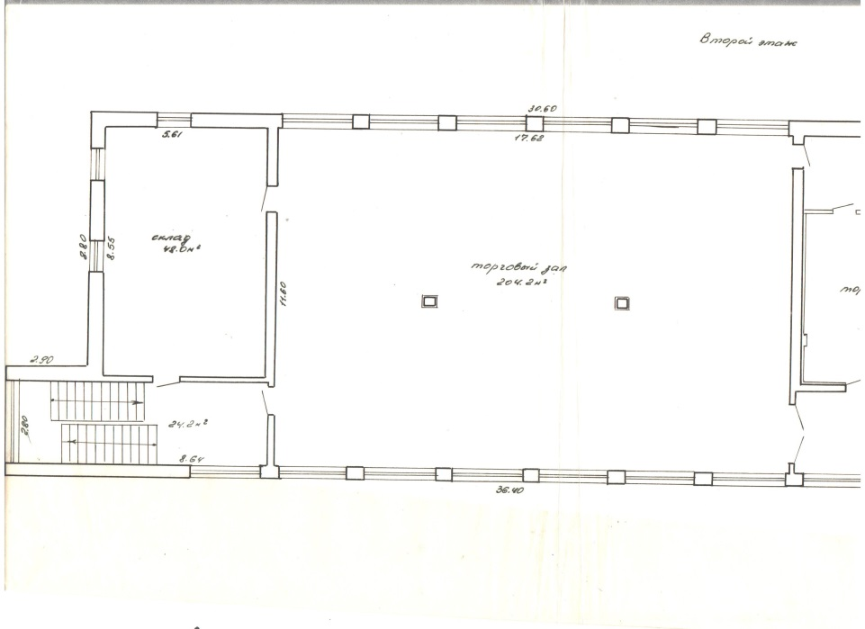
Обращаться по тел. 8 (02235) 25-819 – приемная, 57-509 - юрисконсульт, электронная почта-oaotorg@mail.ru

